NỘI DUNG HƯỚNG DẪN HỌC SINH TỰ HỌC
MÔN: TIẾNG ANH 7
Thời gian: Từ ngày 15/11/2021 đến ngày 20/11/2021

A. Tuần 11: Từ ngày 15/11/2021 đến ngày 20/11/2021
I. Hướng dẫn học sinh tự học:
Smart world p. 26-29
NỘI DUNG | GHI CHÚ
Hoạt động 1: Đọc tài liệu và hiểu nội dung bài học | NỘI DUNG BÀI HỌC:  Sách tiếng Anh i-learn Smart world 7_ p. 26-27(Theme 3_ Lesson 2)  I.New words:  No. Word Transcription Form Meaning  1 headache /ˈhed.eɪk/ (n) đau đầu  2 dizzy /ˈdɪz.i/ (adj) chóng mặt  3 medicine /ˈmed.ɪ.sən/ (n) thuốc  4 stomachache /ˈstʌm.ək ˌeɪk/ (n) đau bụng  5 sick /sɪk/ (adj) bệnh  6 weak /wiːk/ (adj) yếu  7 rest /rest/ (n) nghỉ ngơi  8 health /helθ/ (n) sức khoẻ  9 problem /ˈprɑː.bləm/ (n) vấn đề  10 advice /ədˈvaɪs/ (n) lời khuyên  II.Grammar: Quantifiers “MUCH- MANY”  1.Definition (định nghĩa):  much- many là những từ đứng trước danh từ/ cụm danh từ để chỉ số lượng mang nghĩa “nhiều”.  2.Using:  Nghĩa Ns/es (eggs, apples…) N (milk, money…)  nhiều many much  quá nhiều too many too much  Ex1: You shouldn’t eat too many cheeseburgers.  Ex2: You shouldn’t drink too much soda.  Sách tiếng Anh i-learn Smart world 7_ p. 28-29(Theme 3_ Lesson 3)  I.New words:  No Word Transcription Form Meaning  1 fit /fɪt/ (adj) cân đối  2 early /ˈɝː.li/ (adj) sớm  3 late /leɪt/ (adj) muộn  4 lifestyle /ˈlaɪf.staɪl/ (n) lối sống  5 fast food /ˌfæst ˈfuːd/ (n) thức ăn nhanh  II.Useful language  ASK ANSWER  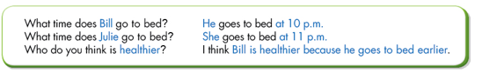
Hoạt động 2: Kiểm tra, đánh giá quá trình tự học. | THEME 3_ LESSON 2 (Smart world p. 26-27)  I. New words:(p. 26)  Exercise 1: Fill in the right word  headache dizzy medicine  stomachache sick weak rest  A.HEALTH PROBLEMS B. ADVICE  -have a (1), (2) -get some (3)  -feel (4), (5), (6) -take some (7)  ANSWER:  (1) headache  (2) stomach ache  (3) rest  (4) dizzy  (5) sick  (6) weak  (7) rest  II.Grammar: (p. 27)  Exercise 2: Complete the sentences with words from the box  too many have take  feel too much  1.I _________ a stomach ache.  2.You shouldn’t eat _________ candy.  3.You should _________ some medicine.  4.I _________ dizzy.  5.You shouldn’t eat _________ chocolate bars.  ANSWER:  (1) have  (2) too much  (3) take  (4) feel  (5) too many  THEME 3_ LESSON 3 (Smart world p. 28-29)  I.New words:(p. 28)  Exercise 3: Match the words with the descriptions.  1.fit 2.early 3.late 4.lifestyle 5.fast food A.strong and able to do lots of exercise and sports. B.the way in which people live their lives C.before the usual or planned time. D.food that is made quickly and can be taken away E.after the usual or planned time  ANSWER:  1-A  2-C  3-E  4-B  5-D  II. Listening:(p. 28)  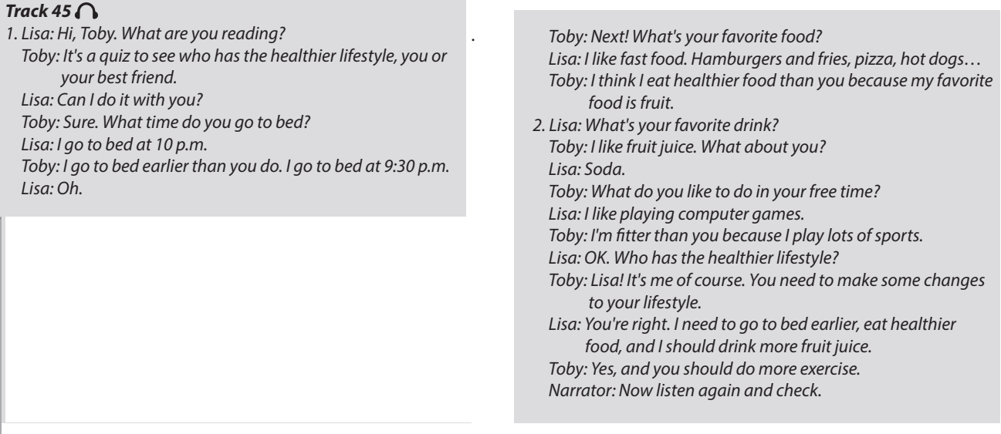  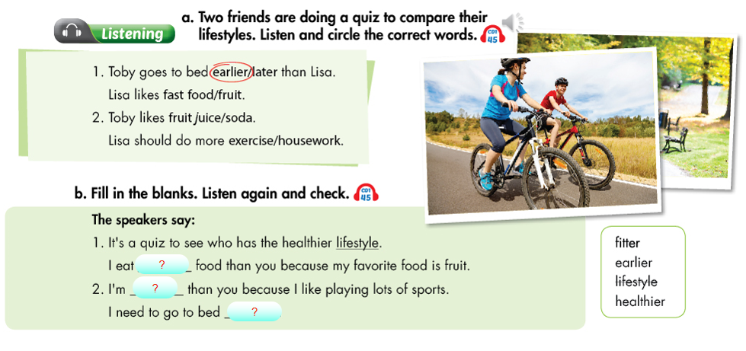  ANSWER:  a.earlier  fast food  fruit juice  exercise  b. healthier  fitted  earlier
Hoạt động 3: Luyện tập | Practice the conversation by yourselves: p.27  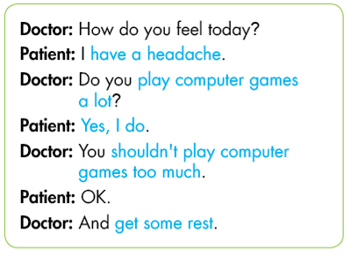  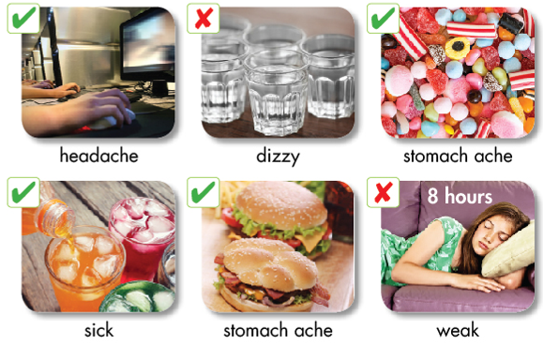
- HOMEWORK:
-Learn New words and Grammar points by heart.
The end

